KẾ HOẠCH BÀI DẠY
Ngày soạn: 16/03/2025
Ngày dạy: Thứ Tư ngày 19 tháng 03 năm 2025
Người thực hiện: Nguyễn Ngọc Thanh
GIÁO DỤC THỂ CHẤT (Tiết 51)
CHỦ ĐỀ THỂ THAO TỰ CHỌN MÔN BÓNG RỔ.
BÀI 1: DẪN BÓNG THAY ĐỔI TỐC ĐỘ
DẪN BÓNG THEO ĐƯỜNG VÒNG. (6 Tiết)
(Tiết 1)
I. YÊU CẦU CẦN ĐẠT.
- Thực hiện được động tác dẫn bóng thay đổi tốc độ. Xử lý được một số tình huống trong quá trình thực hiện động tác.
- Bước đầu vận dụng được động tác dẫn bóng thay đổi tốc độ vào các hoạt động trò chơi bóng rổ phù hợp với yêu cầu.
- Biết sửa sai động tác thông qua nghe, quan sát và tập luyện.
- Hoàn thành lượng vận động của bài tập.
- Có trách nhiệm với tập thể và ý thức giúp đỡ bạn trong tập luyện, tự giác, dũng cảm, thường xuyên tập luyện TDTT.
- Đoàn kết, nghiêm túc, tích cực trong tập luyện và hoạt động tập thể.
- Tích cực tham gia các trò chơi vận động, có trách nhiệm trong khi chơi trò chơi và hình thành thói quen tập luyện TDTT.
II. ĐỒ DÙNG DẠY HỌC.
- Địa điểm: Sân trường
- Phương tiện:
+ Giáo viên chuẩn bị: Tranh ảnh, loa, bóng rổ, trang phục thể thao, còi….
+ Học sinh chuẩn bị: Giày thể thao, dép quai hậụ, trang phục thể thao.
III.CÁC HOẠT ĐỘNG DẠY HỌC CHỦ YẾU

NỘI DUNG | LVĐ |  | PHƯƠNG PHÁP TỔ CHỨC
 | TG | Sl | Hoạt động của GV | Hoạt động của HS
I. HĐ MỞ ĐẦU.  1. Nhận lớp  - Hoạt động của cán sự lớp.  - Hoạt động của giáo viên.  2. Khởi động  a, Khởi động chung.  - Xoay các khớp cổ tay, cổ chân, vai, hông, gối, ... với nhạc.  b, Khởi động chuyên môn với bóng.  + Lăn chuyền bóng qua lại.  + Dẫn bóng tại chỗ kết hợp chuyền bắt bóng bật đất bằng hai tay trước ngực.  + Dẫn bóng tại chỗ hình chữ V kết hợp chuyền, bắt bóng bằng hai tay.  c, Trò chơi “ Chuyền bóng phải trái ”.  Chuẩn bị: Em đầu hàng cầm 1 quả bóng.  Cách chơi: Khi có hiệu lệnh em đầu hàng quay người sang phải- ra sau chuyền bóng cho em thứ 2 và cứ lần lượt như vậy cho đến cuối hàng sau đó em cuối hàng lại chuyền bóng sang trái ngược lại lên trên cho bạn đứng trước mình hành động được thực hiện liên tục cho đến khi quả bóng đến tay của bạn đầu hàng . đội nào chuyền được bóng nhanh nhất là đội chiến thắng. | 5-6’  1’  2-3’  1-2’ | 2l8  nhip  5 l  5 l  5 l | - GV nhận lớp, giới thiệu giáo viên dự giờ. Phổ biến nội dung, yêu cầu của giờ học.  - Hỏi thăm sức khỏe của HS và trang phục tập luyện.  - Giáo viên di chuyển và quan sát, chỉ dẫn cho HS thực hiện.  - Giáo viên hướng dẫn cho học sinh thực hiện.  - Giáo viên hướng dẫn, phổ biến cho học sinh cách chơi và luật chơi.  - Giáo viên quan sát và làm trọng tài . | - ĐH nhận lớp. 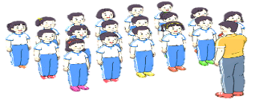  - Cán sự tập trung lớp, điểm số, báo cáo sĩ số, tình hình lớp cho GV.  - Hs lắng nghe, nắm nội dung bài học  - ĐH khởi động 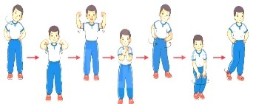  - ĐH khởi động chuyên môn.  - Học sinh chú ý , quan sát và làm theo hướng dẫn của giáo viên.  Đh chơi trò chơi.  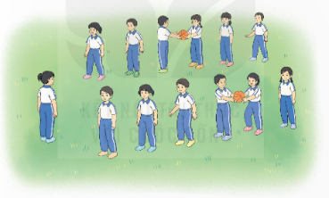  - HS Chơi trò chơi.  - HS chú ý nắm luật chơi, tích cực, chủ động tham gia trò chơi
II. HĐ HÌNH THÀNH KIẾN THỨC.  1. Khám phá  2. Hình thành động tác mới:  * Dẫn bóng thay đổi tốc độ  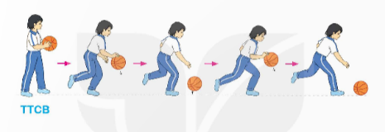  -TTCB: Đứng chân trước chân sau, hai tay cầm bóng trước bụng.  - Động tác: Đưa bóng về một tay, dẫn bóng lên trước thay đổi tốc độ. Khi dẫn bóng chậm, điểm tiếp xúc của tay ở trên bóng và điểm bóng chạm sân gần người dẫn bóng; khi dẫn bóng nhanh, điểm tiếp xúc của tay ở nửa sau bóng, điểm bóng chạm sân xa người dẫn bóng.  III: HĐ LUYỆN TẬP.  - Tập đồng loạt theo tổ .  + Cách tập luyện.  Chia lớp làm 4 hàng dọc, mỗi hàng 1 quả bóng, em đầu hang dẫn bóng thay đổi tốc độ lên phía trước đến vạch giới hạn sau đó dẫn về hàng của mình đưa bóng cho bạn tiếp theo, bạn tiếp theo thực hiện tương tự như bạn đầu tiên và cứ như vậy lần lượt cho đến bạn cuối hàng.  - Thi đua và trình diễn  c. Trò chơi vận động:  - Trò chơi  “Dẫn bóng ziczăc tiếp sức ”. | 5-6’  15-18’  4-5’ | 5-6 l | - GV nêu tên động tác để HS biết, cho học sinh quan sát tranh ảnh.  - Giáo viên thực hiện mô phỏng và phân tích động tác.  - GV nêu điểm cơ bản, trong tâm của động tác để HS dễ nhớ.  - GV gọi 1-2 HS lên tập thử. GV cùng cả lớp quan sát.  - Mời 1 -2 bạn lên nhận xét phần thực hiện của các bạn.  - GV nhận xét và đưa ra những sai thường mắc và cách khắc phục cho HS khi thực hiện động tác.  - GV tổ chức cho HS luyện tập đồng loạt.  - GV quan sát, chỉ dẫn HS thực hiện.  - GV quan sát sửa sai cho HS…  - GV hướng dẫn quan sát chung.  - GV quan sát chỉ dẫn HS thực hiện nhằm đáp ứng yêu cầu cần đạt.  - Gv mời đại diện mỗi hàng 1 bạn lên thực hiện động tác.  - GV nhận xét, đánh giá.  - GV nêu tên trò chơi, hướng dẫn cách chơi cho HS chơi theo trình tự, tổ chức của trò chơi.  - Cho HS chơi thử và chơi chính thức và phân thắng thua. | - Đội hình quan sát tranh và tập mẫu.  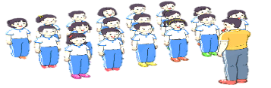- HS quan sát tranh,  - Hs quan sát mẫu và ghi nhớ cách thực hiện.  - Nêu ý kiến thắc mắc nếu có.  - 1 -2 HS lên thực hiện động tác.  - HS quan sát lắng nghe GV chỉ dẫn, nhận xét để vận dụng vào tập luyện.  - Đội hình tập luyện đồng loạt.  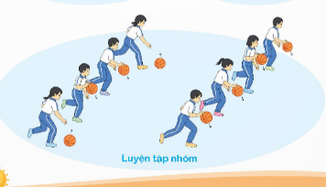  - Học sinh chủ động tích cực trong quá trình tập luyện.  - Không khí lớp học sôi nổi và đảm bảo an toàn, tránh chấn thương.  + HS quan sát bạn trình diễn, đưa ra nhận xét của cá nhân..  - ĐH chơi trò chơi.  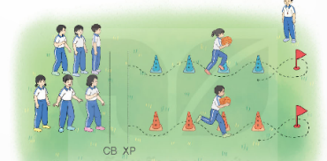  - HS tích cực tham gia trò chơi .
III. HĐ VẬN DỤNG.  a. Hồi tĩnh  - Thả lỏng cơ toàn thân.  b. Nhận xét, đánh giá chung của buổi học.  2. Nhận xét và hướng dẫn tự tập luyện ở nhà:  3. Xuống lớp. | 4-5’ |  | - Điều hành lớp thả lỏng cơ toàn thân.  - GV nhận xét kết quả, ý thức, thái độ của HS  - Hướng dẫn HS tập luyện ở nhà.  - GV hô lớp “ Giải tán ” | - Đội hình hồi tĩnh  - HS thả lỏng tích cực  - HS chú ý lắng nghe, tiếp thu và rút kinh nghiệm.  - HS hô “ Khỏe ”
V. ĐIỀU CHỈNH SAU BÀI DẠY.
…………………………...………………………………………………………….………………………..……………………………………………………………..…………………………..…………………………………..………………………………
Duyệt của BGH nhà trường
(Đã ký)
PHT Phạm Thị Tấm

